小学部小剧场结构加固修缮工程中标（成交）结果公示
参照国家和深圳市有关招标采购的相关法律法规及政策，中国远东国际招标有限公司（以下简称采购代理机构）受深圳实验学校（以下简称为采购人）委托实施采购，本项目于2024年11月04日发布招标公告，定于2024年11月15日在深圳市福田区上步南路1001号锦峰大厦22楼进行开标和评审。现结果已经采购单位确认，特此公告如下：
- 项目编号：0722-2024FE2751SZF-0
- 项目名称：小学部小剧场结构加固修缮工程
- 中标信息
- 供应商名称：深圳市上梁营造工程有限公司
- 供应商地址：深圳市宝安区西乡街道臣田社区臣田工业区36栋116
- 供应商电话：17688994496
- 中标金额：人民币陆拾万零伍仟壹佰柒拾玖元陆角叁分（¥605,179.63）
- 主要标的信息
1.数量：1项
2.施工范围：小学部小剧场结构加固修缮工程
3.施工工期：合同签订后45个日历天内完工，并交付使用。
4.项目经理：魏志彬
5.执业证书信息：粤2442006201002802
- 代理服务收费标准及金额：
参照深圳（国家）有关招标代理服务费的标准计收，
计：人民币捌仟元整（¥8,000.00）
- 公告期限：
自本公告发布之日起3日。
- 其他补充事宜
1.资格审查内容
1)营业执照及税务登记证（若提供的营业执照为三证合一，则税务登记证可不单独提供）；2)法人代表证明书及社保证明；3)法定代表人授权书及社保证明；4)政府采购投标及履约承诺函；5)招标代理服务费承诺书；6)投标报价；7）深圳市政府采购供应商网上注册信息截图。
2.投标人名称、报价、资格响应、综合得分和排名情况：
序号 | 投标人名称 | 资格响应情况 | 投标总价 | 综合得分 | 综合排名
1 | 武汉聚成建科技术有限公司 | 资格审查通过 | ¥607,585.88 | 76.04 | 5
2 | 深圳市专匠建筑加固工程有限公司 | 资格审查通过 | ¥687,654.27 | 71.60 | 7
3 | 广东鼎赢建筑工程有限公司 | 资格审查通过 | ¥658,054.08 | 83.19 | 2
4 | 深圳市上梁营造工程有限公司 | 资格审查通过 | ¥605,179.63 | 88.20 | 1
5 | 华森工程科技集团有限公司 | 资格审查通过 | ¥695,644.10 | 76.00 | 6
6 | 深圳众大建设工程有限公司 | 资格审查通过 | ¥706,951.15 | 79.04 | 4
7 | 广东拓新彩建设工程有限公司 | 资格审查通过 | ¥651,882.00 | 81.73 | 3
3.候选中标供应商有：
1）深圳市上梁营造工程有限公司
2）广东鼎赢建筑工程有限公司
- 凡对本次公告内容提出询问，请按以下方式联系。
1. 采购人信息
名 称：深圳实验学校
联 系 人：胡老师
联系电话：0755-83361313
地 址：深圳市福田区百花六路
2.采购代理机构信息
名 称：中国远东国际招标有限公司
地 址：深圳市福田区上步南路1001号锦峰大厦22楼
联系人姓名：叶工、李工
（其它咨询）0755-82078919、82077364
传 真：0755-82077519
邮 箱：info@zgyd11.com、dwq@zgyd11.com
3.项目联系方式
项目联系人：程工、李工
电 话：0755-82078919、82077364转140、124
- 中标单位《中小企业声明函》：
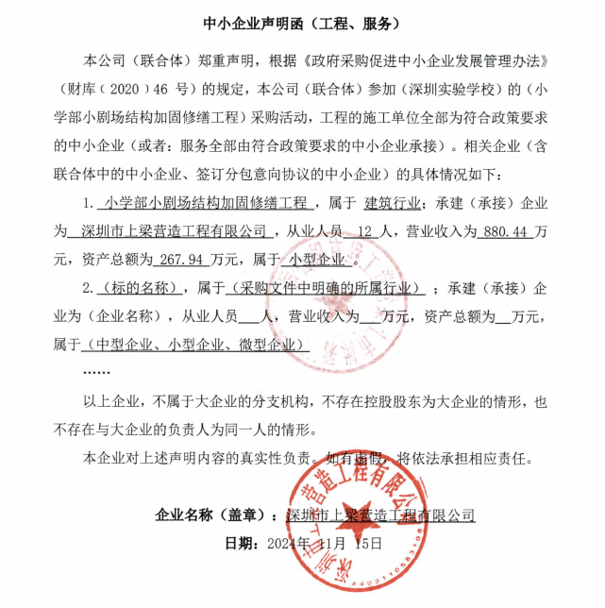

采购代理机构：
中国远东国际招标有限公司
2024年11月18日

